**有机推断1**



日期： 时间： 姓名：

Date: Time: Name:

初露锋芒

**燃料乙醇**

燃料乙醇指以生物物质为原料通过生物发酵等途径获得的可作为燃料用的乙醇。燃料乙醇经变性后与汽油按一定比例混合可制车用乙醇汽油。

燃料乙醇生产技术主要有第一代和第二代两种。第一代燃料乙醇技术是以糖质和淀粉质作物为原料生产乙醇。其工艺流程一般分为五个阶段，即液化、糖化、发酵、蒸馏、脱水。第二代燃料乙醇技术是以木质纤维素质为原料生产乙醇。与第一代技术相比，第二代燃料乙醇技术首先要进行预处理，即脱去木质素，增加原料的疏松性以增加各种酶与纤维素的接触，提高酶效率。待原料分解为可发酵糖类后，再进入发酵、蒸馏和脱水。

我国燃料乙醇的主要原料是陈化粮和以木薯、甜高粱等淀粉质或糖质非粮作物，今后研发的重点主要集中在以木质纤维素为原料的第二代燃料乙醇技术。目前，国家发改委已核准了广西的木薯燃料乙醇、内蒙的甜高粱燃料乙醇和山东的木糖渣燃料乙醇等非粮试点等项目，以农林废弃物等木质纤维素原料制取乙醇燃料的技术也己进入年产万吨级规模的中试阶段。

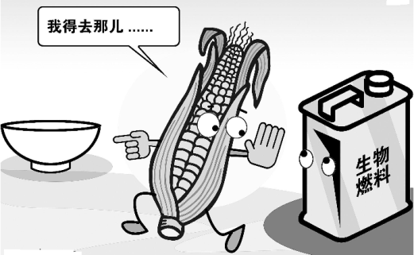

 根深蒂固

**一、根据反应条件判断有机反应类型和有机物的类别**

**1．AB;**

类型：____________；类别：反应物A：________________；生成物：_______________。

辨析：如果B还能与_________________________反应，说明B一定是醛，而A一定是伯醇，否则，说明B一定是酮，而A一定是仲醇。  
 写出乙醇被氧化为乙醛的化学方程式：______________________________________________

**2．AB**

类型：_____________；类别：反应物A：__________，生成物：______________。

写出乙醛和新制氢氧化铜反应的化学方程式：  
 _______________________________________________________

**3．AB**

类型1：____________；类别：反应物：________，生成物：_____________。

举例：_______________________________________

类型2：____________；类别：反应物：_______，主要生成物：_________。

举例：________________________________________________

类型3：___________；类别：反应物：___________，生成物：________________________。  
 举例：_______________________________________________________________

**4．AB**

类型：____________；类别：反应物：_________，生成物：______________________。

举例：_______________________________________________________________

**5．AB**

类型1：____________________；反应物：_____________，生成物：____________。

特点：___________________________

举例：_________________________________________________________

类型2：____________________；反应物：________，生成物：_____________。

特点：___________________________

举例：__________________________________________________________

类型3：____________；反应物：____________，生成物：_______________

特点：__________________________

举例：__________________________________________________________

类型4：_______________________；反应物：_________，生成物：_____________________。

举例：__________________________________________________________________

**6．AB**

类型1：_________________________；反应物：_____________________；

生成物：_______________。

举例：___________________________________

类型2：_________________________；反应物：___________；生成物：____________。

举例：_________________________________________________

类型3：_________________________；反应物：_____________，生成物：_____________。

举例：________________________________________________________________

【答案】

**1．**氧化反应 伯醇（或仲醇） 醛（或酮）和水 银氨溶液或新制氢氧化铜悬浊液 2CH3CH2OH + O22CH3CHO + 2H2O

**2．**氧化反应 醛 羧酸和水

CH3CHO+2Cu(OH)2CH3COOH+Cu2O↓+2H2O

**3．**消去反应 醇 烯烃和水 C2H5OHCH2=CH2↑+H2O

取代反应 醇 醚和水 2R－OHR-O-R+H2O

酯化反应 羟基、羧酸 链酯、环酯、聚链酯和水

R－OH＋R，－COOHR，COOR+H2O

**4．**消去反应 卤代烃 烯烃、卤化钠和水 C2H5Br＋NaOHCH2=CH2↑+NaBr+H2O

**5．**取代反应（水解反应） 卤代烃 醇和卤化钠 碳原子数没有减少

C2H5X＋NaOHC2H5OH+NaX

取代反应（水解反应） 酯 醇和羧酸钠 碳原子数减少

CH3COOC2H5+NaOH→CH3COONa+C2H5OH

中和反应 羧酸 羧酸盐和水 碳原子数没有减少

CH3COOH+NaOH→CH3COONa+H2O

取代反应和中和反应 卤代羧酸 羟基羧酸盐、卤化钠和水

CH3CHClCOOH+2NaOH→CH3CH(OH)COONa+NaCl+2H2O

**6．**加成反应（或还原反应） 不饱和烃：烯烃（或炔烃） 烷烃（或烯烃）

CH2=CH2+H2****CH3–CH3

加成反应（或还原反应） 芳香烃 环烷烃 

加成反应（或还原反应） 醛（或酮） 伯醇（或仲醇）

CH3CHO+H2****CH3CH2OH CH3COCH3+H2****CH3CH(OH)CH3

**二、推断题中常见的突破口**

**（一）根据反应现象推知官能团**

1．**能使溴水褪色**，可推知该物质分子中可能含有____________________________。

2．**能使酸性高锰酸钾溶液褪色**，可推知该物质分子中可能含有___________________________  
________________________。

20090318

4．**加入新制氢氧化铜悬浊液，加热，有红色沉淀生成**；或**加入银氨溶液有银镜生成**，可推知该分子结构有_____________。则该物质可能为______________________。

5．加入金属Na放出H2，可推知该物质分子结构中含有______________________。

6．加入NaHCO3溶液产生气体，可推知该物质分子结构中含有__________________________。

7．能与碳酸钠作用生成气体的物质，含有_____________________。

8．加入溴水，出现白色沉淀，可推知该物质为________________________。

【答案】碳碳双键、三键或醛基 碳碳双键、三键、醛基或为苯的同系物

酚羟基 -CHO即醛基 醛类、甲酸和甲酸某酯 -OH或-COOH

-COOH 羧基或酚羟基 苯酚或其衍生物

**（二）根据反应产物推知官能团位置**

1．若由**醇氧化**得醛或羧酸，可推知－OH一定连接在有2个氢原子的碳原子上，即存在；由醇氧化为酮，推知－OH一定连在有1个氢原子的碳原子上，即存在；若醇不能在催化剂作用下被氧化，则－OH所连的碳原子上无氢原子。

2．由**消去反应的产物**，可确定－OH或－X的位置

3．由**取代反应产物的种数**，可确定碳链结构。如烷烃，已知其分子式和一氯代物的种数时，可推断其可能的结构。有时甚至可以在不知其分子式的情况下，判断其可能的结构简式。

1. **根据反应产物推知官能团个数**

1．与银氨溶液反应，若**1mol有机物生成2mol银**，则该有机物分子中含有__________；若生成**4mol银**，则含有_________________________。

2．与金属钠反应，若**1mol有机物生成0.5molH2**，则其分子中含有一个活泼氢原子，可能为____________，或____________，也可能为______________。

3．与碳酸钠反应，若**1mol有机物生成0.5molCO2**，则说明其分子中含有____________。

4．与碳酸氢钠反应，若**1mol有机物生成1molCO2**，则说明其分子中含有___________。

【答案】一个醛基 二个醛基或该物质为甲醛 一个醇羟基 一个酚羟基 一个羧基 一个羧基 一个羧基

**三、掌握重要有机反应类型及原理**

**1．取代反应：**原理可简述为：“有进有出”图示为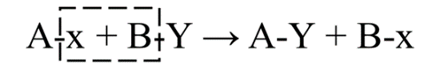

包含：烷烃的卤代（扩展到饱和碳原子的特征反应），醇和氢卤酸的反应，苯的溴代、硝化，苯酚和溴水的反应，广义说，酯化、水解也可归属此列。

**2．加成反应：**原理可简述为：“有进无出”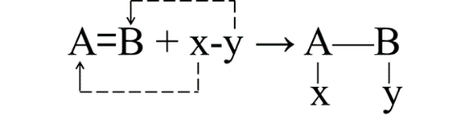

包含：烯烃、炔烃、苯环、醛等加H2，烯烃、炔烃等加X2，烯烃、炔烃等加HX，烯烃、炔烃等加H2O等等。加成反应是不饱和碳原子的特征反应之一。

**3．消去反应：**原理可简述为：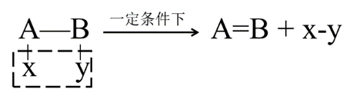

包含：醇分子内脱水生成烯烃，卤代烃脱HX生成烯烃。

1. 酯化反应：ben7.gif (1472 字节)

5．水解反应：ben8.gif (1306 字节)

6．氧化反应

（1）定义：有机化合物分子中增加氧原子或减少氢原子的反应称为氧化反应。

（2）举例：2CH3CHO + O2→2CH3COOH

7．还原反应

（1）定义：有机化合物分子中增加氢原子或减少氧原子的反应称为还原反应。

（2）举例：CH3CHO + H2 → CH3CH2OH

**四、弄清常见有机物之间的相互转化关系，并掌握方程式**

掌握各类有机物间的相互联系，使有机化学知识形成体系。各类链烃及其衍生物间的关系可表示如下：

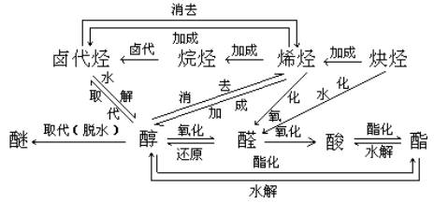

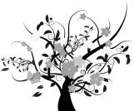 枝繁叶茂

**知识点1：根据数据处理，进行推断**

通过对题目中已知的一些数据，如有机物的分子式、同分异构体的数目、反应时各反应物的个数比等进行处理，来确定有机物的结构简式。

**【例1】**某有机物4.6克完全燃烧生成标准状况下二氧化碳2.24升和1.8克水，其蒸气的密度2.054克/升(标准状况)，求：

（1）推测该有机物的分子式

（2）又知该有机物能与乙醇发生酯化反应，试推测有机物的分子结构，并写出发生酯化反应的化学方程式。

【难度】★

【答案】（1）CH2O2

（2）HCOOH，

**变式1：**烃的含氧衍生物A的分子量是72，分子里共有38个质子，充分燃烧1molA需3molO2，A可使溴水褪色，使石蕊试液变红，求有机物的分子式，并写出A发生加聚反应的化学方程式。

【难度】★★

【答案】设该有机物的方程式为CXHYOZ

列方程式

X+y/4-Z/2=3

6X+Y+8Z=38

12X+Y+16Z=72

求得X=3 Y= 4 Z=2

该有机物的分子式为C3H4O2

加聚反应的化学方程式：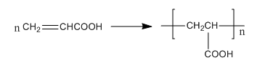

**变式2：**某有机物A中只含碳、氢、氧三种元素，相对分子质量为102，氢元素的质量分数为9.8%，分子中氢原子个数为氧的5倍．

（1）A的分子式为________。

（2）若A为酯类物质，在酸性条件下水解，生成两种相对分子质量相同的有机物，则A的结构简式可能为______________________。

（3）若A为羧酸，可由醇B氧化得到，A和B可以生成酯C，符合这些条件的酯只有_____种，请写出其中一种酯的结构简式：__________________________。

（4）若A中有2个不同的含氧官能团，并含有2个甲基，不能发生消去反应的结构简式为：__________________________。

【难度】★★★

【答案】（1）[有机物](https://www.baidu.com/s?wd=%E6%9C%89%E6%9C%BA%E7%89%A9&tn=44039180_cpr&fenlei=mv6quAkxTZn0IZRqIHckPjm4nH00T1Y1mWcLPjTdn1RznWT4uyPB0ZwV5Hcvrjm3rH6sPfKWUMw85HfYnjn4nH6sgvPsT6KdThsqpZwYTjCEQLGCpyw9Uz4Bmy-bIi4WUvYETgN-TLwGUv3EnWmYnHmsrjRdnWbdnHfvnHcd" \t "https://zhidao.baidu.com/question/_blank)A的分子中氢原子数=102×9.8%÷1=10，故氧原子数=10/5=2，碳原子数 为5。故A的分子式为C5H10O2。  
 （2）酯在酸性条件下水解后生成相对分子质量相等的两种[有机物](https://www.baidu.com/s?wd=%E6%9C%89%E6%9C%BA%E7%89%A9&tn=44039180_cpr&fenlei=mv6quAkxTZn0IZRqIHckPjm4nH00T1Y1mWcLPjTdn1RznWT4uyPB0ZwV5Hcvrjm3rH6sPfKWUMw85HfYnjn4nH6sgvPsT6KdThsqpZwYTjCEQLGCpyw9Uz4Bmy-bIi4WUvYETgN-TLwGUv3EnWmYnHmsrjRdnWbdnHfvnHcd" \t "https://zhidao.baidu.com/question/_blank)，则醇比羧酸多一个碳原子， 故A的可能为CH3COOCH2CH2CH3或CH3COOCH（CH3）2，  
 故答案为：CH3COOCH2CH2CH3或CH3COOCH（CH3）2；  
 （3）若A为羧酸，B为可氧化为A的醇，则B中含有-CH2OH结构，B的结构可能有 CH3CH2CH2CH2CH2OH，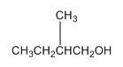、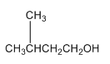、（CH3）3CCH2OH，A、B形成 酯的结构有4种，二者形成酯的结构为：CH3CH2CH2CH2COOCH2CH2CH2CH2CH3等，  
 故答案为：4；CH3CH2CH2CH2COOCH2CH2CH2CH2CH3等；  
 （4）A分子结构中有两个不同的含氧官能团，为-OH和-CHO，A中有两个甲基，不能发生消 去反应的结构为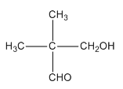，故答案为：。

**知识点2：利用有机物的性质推断**

有机物性质是与其所具有的官能团相对应的，可根据有机物的某些性质(如反应对象、反应条件、反应数据、反应特征、反应现象、反应前后分子式的差异等等)，首先确定其中的官能团及位置，然后再结合分子式价键规律、取代产物的种类等确定有机物的结构简式，再根据题设要求进行解答。

**【例2】**有机物A(C6H8O4)为食品包装纸的常用防腐剂。A可以使溴水褪色，且难溶于水，但在酸性条件可发生水解反应，得到B(C4H4O4)和甲醇。通常状况下B为无色晶体，能与氢氧化钠溶液发生反应。  
 (1)A可以发生的反应有____________________(选填序号)。  
 ①加成反应 ②酯化反应 ③加聚反应 ④氧化反应  
 (2)B分子所含官能团的名称是____________________、____________________。  
 (3)B分子中没有支链，其结构简式是____________________，B的具有相同官能团的同分异构体的结构简式是____________________。  
 (4)由B制取A的化学方程式是__________________________________________________。  
 【难度】★★

【答案】（1）①③④ （2）碳碳双键、羧基 （3）HOOC-CH=CH-COOH ，(HOOC)2C=CH2  
 （4）HOOC-CH=CH-COOH+2CH3OHCH3OOC-CH=CH-COOCH3+2H2O

【解析】(1)由于A能使溴水褪色，说明分子中含碳碳双键，故能发生加成、加聚及氧化反应。  
 (2)A在酸性条件下水解得B和醇，说明A含酯基，故B中应含羧基、碳碳双键。  
 (3)从不饱和度看B少6个氢原子，含一个碳碳双键(少2H)，又含羧基，还需少4H，则应是含两个羧基，故可推出B的结构。

**变式1：**某有机物X的分子式为C4H8O2，X在酸性条件下与水反应，生成两种有机物Y和Z，Y在铜催化下被氧化为W，W能发生银镜反应．

（1）X中所含的官能团是________(填名称)．

（2）写出符合题意的X的结构简式______________________________________。

（3）若Y和Z含有相同的碳原子数，写出下列反应的化学方程式：Y与浓硫酸的混合物共热发生消去反应________________________________________。

W与新制Cu(OH)2反应_________________________________________。

（4）若X的某种同分异构体能使石蕊变红色，可能有________种。

【难度】★★

【答案】(1)酯基 (2)CH3CH2COOCH3、CH3COOCH2CH3、HCOOCH2CH2CH3  
 (3)   (4) 2

**变式2：**A是一种酯，分子式是C14H12O2，A可以由醇B跟羧酸C发生酯化反应得到。A不能使溴水褪色，氧化B可得到C。

（1）写出A、B、C的结构简式：A__________，B__________，C____________。

（2）写出B的两种同分异构体的结构简式（它们都可以和NaOH反应）：__________________和_______________。

【难度】★★

【答案】（1）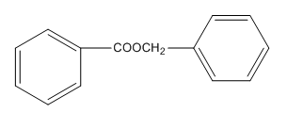 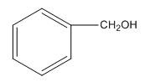 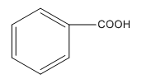

（2）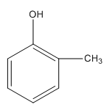 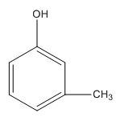 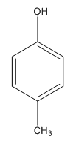

**知识点3：简单框图类推断题**

由一些特殊的反应条件及反应现象入手，推断出对应的反应类型、反应物的官能团，生成物的种类等。

**【例3】**根据图示完成下列问题。  
 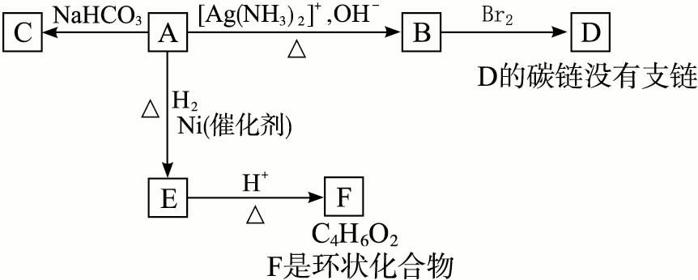  
 （1）化合物A含有的含氧官能团是_____________________。  
 （2）1 mol A与2 mol H2反应生成1 mol E，其反应方程式是  
 ________________________________________________________________。  
 （3）与A具有相同官能团的A的同分异构体的结构简式是_____________________。  
 （4）B在酸性条件下与Br2反应得到D，D的结构简式是_____________________。  
 （5）F的结构简式是__________________________________________。由E生成F的反应类型是_____________________。

【难度】★★

【答案】（1）醛基、羧基

（2）

（3）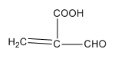 （4）

（5）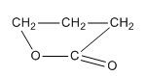 酯化反应

**变式1：**A是烃的含氧衍生物，能发生以下变化（B中无不饱和键）：  
 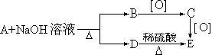  
 现知12克B与足量金属钠反应，在标准状况下放出2.24升氢气，试写出各物质的结构简式  
 【难度】★★

【答案】A．、B．、C．、

D．、E．

**变式2：**乙烯是一种重要的化工原料，以乙烯为原料衍生出部分化工产品的反应如下（部分反应条件已略去）：

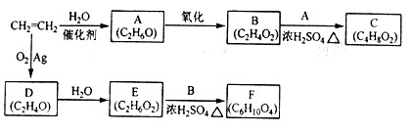

请回答下列问题：

（1）A的化学名称是_______；

（2）B和A反应生成C的化学方程式为_____________________________________________，该反应的类型为_____________；

（3）D的结构简式为___________；（4）F的结构简式为_____________；

（5）D的同分异构体的结构简式为___________。

【难度】★★★

【答案】（1）乙醇 （2）C2H5OH＋CH3COOHCH3COOC2H5+H2O 取代反应

（3）D为环氧乙烷 （4）二乙酸乙二酯 （5）CH3CHO

 瓜熟蒂落

1. （双选）某有机物的分子式为C5H10O，它能够发生银镜反应和加成反应，若将它与H2加成，所得产物结构简式可能是 （ ）  
   A．(CH3)2CHCH(CH3)OH B．(CH3)2CH CH2OH  
   C．CH3CH2C(CH3)2OH D．CH3(CH2)3CH2OH

【难度】★★【答案】BD

1. 分子式为C10H14的苯的同系物，其苯环上有4个甲基，符合条件的结构有 （ ）  
   A．2种 B．3种 C．4种 D．5种

【难度】★★【答案】B

1. 某一有机物A可发生下列变化  
    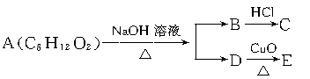  
   已知C为羧酸，且C、E不发生银镜反应，则A的可能结构有 （ ）  
   8A．4种 B．3种 C．2种 D．1种

【难度】★★【答案】C

1. 某酯的分子式是Cn+3H2n+4O2,它是分子式为CnH2n-2O2的A与有机物B反应生成物，B的分子式是 （ ）  
   A．C3H6O B．C3H6O2 C．C3H8O D．C2H6O

【难度】★★【答案】C

1. 某化合物具有如下化学性质：①能与Na反应放出气体 ②能使溴水褪色 ③能溶解新制Cu(OH)2悬浊液 ④能与Na2CO3溶液反应放出气体，则该有机物可能是 （ ）  
   A． B．

C． D．

【难度】★★【答案】A

1. 有A、B、C三种有机物，B用氢气还原生成D，A的水解产物之一也是D，另一产物与硝酸、硝酸银混和液反应，生成黄色沉淀。B氧化后生成E，C的水解产物之一也是E，另一种产物是D。E既能与碳酸钠溶液反应，又能与银氨溶液反应。  
   (1)结构简式：A是___________；B是_____________；C是___________。  
   (2)化学方程式：  
    B→D是_________________________________________________；  
    A的水解反应是_______________________________________________；  
    C的水解反应是____________________________________________。  
   【难度】★★

【答案】⑴CH3I HCHO HCOOCH3  
 ⑵HCHO＋H2CH3OH CH3I＋H2OCH3OH＋HI  
 HCOOCH3＋H2OHCOOH＋CH3OH

1. 羧酸A（分子式为C5H10O2）可由醇B氧化得到，A和B可以生成酯C（相对分子质量为172），符合这些条件的酯只有4种。请写出这4种酯的结构简式：____________________________，  
   _____________________________，______________________________，_________________  
   ___________________。  
   【难度】★★

【答案】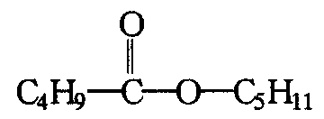 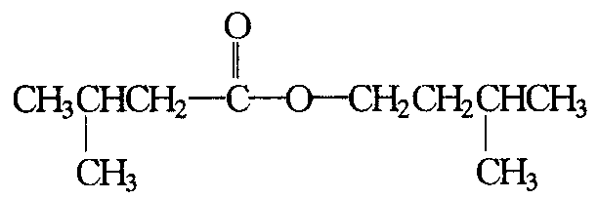  
 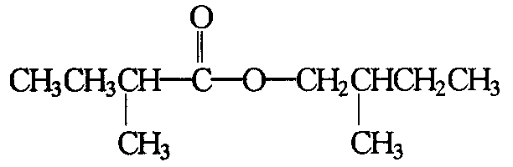 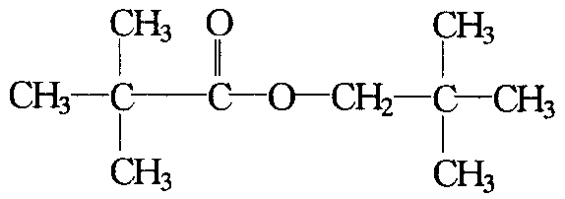

1. 有以下一系列反应，最终产物是乙二酸．

试回答下列问题：

（1）C的结构简式是____________．B→C的反应类型是____________，E→F的化学方程式是______________________.

（2）E与乙二酸发生酯化反应生成环状化合物的化学方程式是________________．

【难度】★★

【答案】（1）CH2=CH2 消去反应 

（2）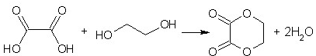

1. A是一种苯的邻位二取代物，相对分子质量为180，有酸性。A水解生成B和C两种酸性化合物，B的相对分子质量为60，C能溶解于NaHCO3溶液，并能使FeCl3溶液显紫色（已知酸性大小：羧酸>碳酸>酚>水）。试推断A、B、C的结构简式。  
   【难度】★★

【答案】A：、B：CH3COOH、C：  
 【解析】由于A能发生水解反应生成两种酸性化合物，则A是酯，M（B）=60，B是乙酸，C 为含酚羟基的化合物，又由于A的相对分子质量为180，则M（A）+M（H2O）=M（B）+M（C）， M（C）=180+18－60=138，由题意C中含有酚羟基且能溶解于NaHCO3溶液，说明酸性强于碳 酸，即C中还含有羧基（—COOH），已知酚羟基（）相对质量为93，羧基相对质 量为45，则C为含有酚羟基的芳香酸。又A为邻位二取代物，则C为邻羟基苯甲酸。

1. 已知碳碳双键可以被臭氧氧化，反应如下：

学科网(www.zxxk.com)--教育资源门户，提供试卷、教案、课件、论文、素材及各类教学资源下载，还有大量而丰富的教学相关资讯！

现由有机物 学科网(www.zxxk.com)--教育资源门户，提供试卷、教案、课件、论文、素材及各类教学资源下载，还有大量而丰富的教学相关资讯！合成学科网(www.zxxk.com)--教育资源门户，提供试卷、教案、课件、论文、素材及各类教学资源下载，还有大量而丰富的教学相关资讯！，具体合成途径如下：

学科网(www.zxxk.com)--教育资源门户，提供试卷、教案、课件、论文、素材及各类教学资源下载，还有大量而丰富的教学相关资讯！

完成下列填空：

（1）学科网(www.zxxk.com)--教育资源门户，提供试卷、教案、课件、论文、素材及各类教学资源下载，还有大量而丰富的教学相关资讯！所属的同系物的通式为________________，A的结构简式是__________________。

学科网(www.zxxk.com)--教育资源门户，提供试卷、教案、课件、论文、素材及各类教学资源下载，还有大量而丰富的教学相关资讯！的一种同分异构体是一种芳香酸，且分子只含有一个环，写出满足条件的任意一种同分异构体的结构简式________________________。

（2）这三步反应的反应类型是____________、_____________、______________。

（3）写出最后一步反应的反应方程式_________________________________________________。

【难度】★★★

【答案】

(1)CnH2n-10 学科网(www.zxxk.com)--教育资源门户，提供试卷、教案、课件、论文、素材及各类教学资源下载，还有大量而丰富的教学相关资讯！

(2)氧化 加成 消去

(3)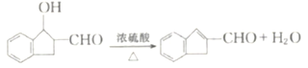

1. 环己醇（）是一种有机化工基础原料，工业上的主要合成途径及有关反应如下：



已知：A、C都是芳香族化合物。

（1）A的名称是_________，写出A在生活或生产中的一种用途（制环己醇除外）_______________。

（2）C的结构简式是________________；反应②的反应类型是________________________。

（3）下列检验由反应④制取的环己烯是否纯净的方法中，合理的是_______。

a．测定沸点 b．用金属钠 c．用FeCl3溶液 d．用高锰酸钾溶液

（4）写出反应⑤和⑥的化学方程式______________________________________________________；  
  
 ______________________________________________________。

【难度】★★★

【答案】（1）苯酚 环境消毒、制药皂、制酚醛树脂等（合理即可）

（2） 加成 （3）a、b

（4）+Cl2→

+2NaOH+2NaCl+2H2O（或者用溴）

1. **异戊二烯（C5H8）是橡胶工业的重要原料。工业上有多种合成方法，其中两种如下：**

异戊二烯

B

催化二聚

2-甲基-1-戊烯

C

A

C3H6

反应1

异构化，脱甲基

选择性加氢

催化剂



反应2



根据题意回答下列问题：

(1)A的结构简式为______________。已知B可作为生产高分子导电材料的原料，则B的名称是______________。反应①的反应类型是_______________。

(2)反应②的化学方程式为___________________________。

(3)丁基橡胶是由异戊二烯与2-甲基丙烯共聚生成，写出该橡胶的结构简式__________。

(4)与异戊二烯相差一个“CH2”原子团，且结构中只有一个甲基的同系物除

、、 外，

还有_____________________（填结构简式）（已知不稳定）。

【难度】★★★

【答案】（1）。乙炔。加成。

（2） ＋H2O（2分）。

（3）（合理就给分）。

（4）、（2分）。